Министерство науки и высшего образования Российской Федерации

Федеральное государственное бюджетное образовательное учреждение

высшего образования

«Вятский государственный университет»

Колледж ВятГУ

**ОТЧЕТ**

**ПО ДОМАШНЕЙ КОНТРОЛЬНОЙ РАБОТЕ №1**

**«ВЫЧИСЛЕНИЕ ЗНАЧЕНИЯ ФУНКЦИИ»**

**ПО ДИСЦИПЛИНЕ «ОСНОВЫ АЛГОРИТМИЗАЦИИ И ПРОГРАММИРОВАНИЯ»**

Выполнил: студент учебной группы

ИСПк-204-52-00

Колобов Александр Алексеевич

Преподаватель:

Сергеева Елизавета Григорьевна

Киров

2023

Цель работы

Изучить базовую структуру организации программы и основные конструкции языка Pascal. Выполнить данное нам задание, использовав изученный материал на практике.

Формулировка задания

Вариант 9.

1. Написать программу, вычисляющую значение функции:

ln(x)-ln(x), если x < -10;

x^(0,1*x)/x^2 + -x, если -10 <= x < -1;

(cos(x)/e^x) * (-x/44), если -1 <= x < 3;

(cos(2*x)/tg(x))*(x^(0,1*x)/lg(x)), если 3 <= x.

1. Вычислить значение функции на интервале [-12;5] с шагом 0,3.

Описание алгоритма

Данный алгоритм начинается со значения x равным -12. Затем идет цикл, который продолжается до тех пор, пока x не станет больше 5. На каждом шаге цикла к x добавляется 0.3:

1. Если x меньше -10, то вычисляется значение y как $\ln{x}-\ln{x}.$
2. Если x меньше -1, то функция y вычисляется как $\frac{x^{0,1*x}}{x^{2}}+(-x)$.
3. Если x меньше 3, то y вычисляется формулой $\left(\frac{\cos\left(x\right)}{e^{x}}\right)*\left(\frac{-x}{44}\right).$
4. Если x больше или равен 3, то функция y будет равна

$\left(\frac{\cos{2x}}{\tan{x}}\right)*(\frac{x^{0,1*x}}{\log_{10}{x}})$.

После вычисления функции y, программа проверяет, не появилось ли значение не являющееся числом (y не равна самой себе). Если же y не является числом, программа сообщает об отсутствии решения для текущего x (При определённом x функция y не имеет решений). В обратном случае, алгоритм выводит значение y для данного x. В этом алгоритме мы не используем

Схема алгоритма с комментариями

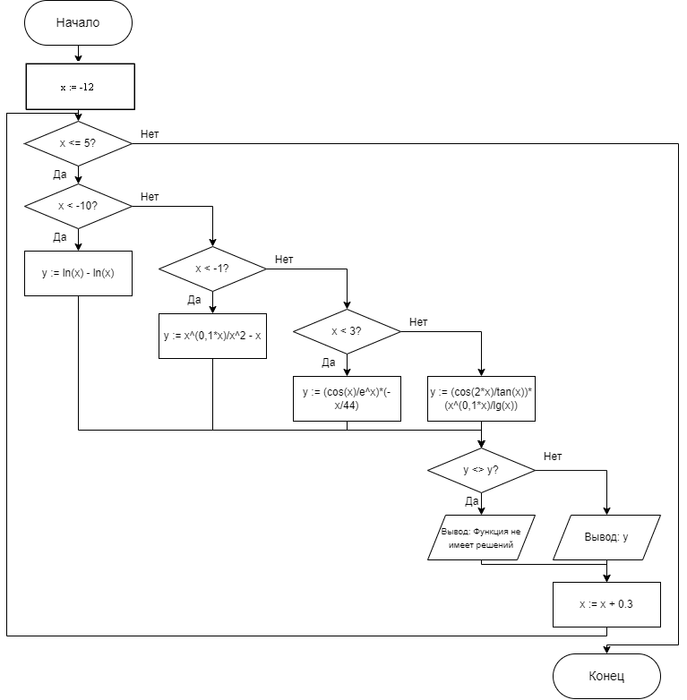

Рисунок 1 - Схема алгоритма

Код программы

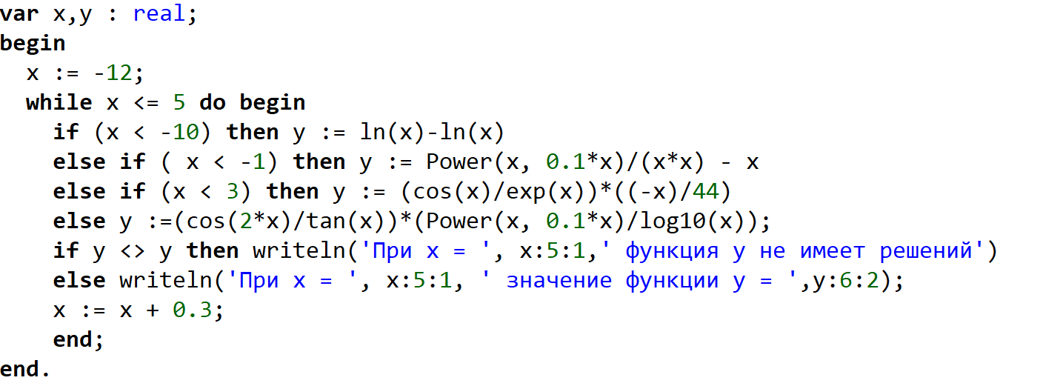

Рисунок 2 - Код программы

Результат выполнения программы

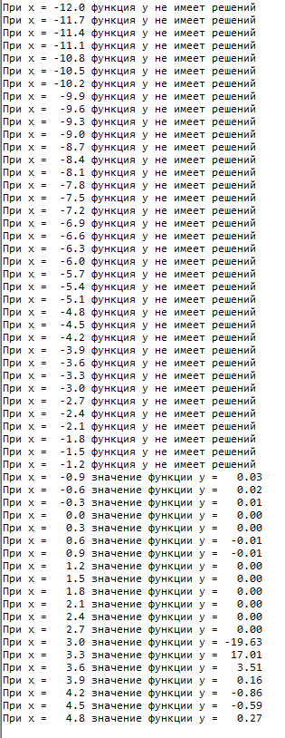

Рисунок 3 - Результат выполнения программы

Вывод

В ходе выполнения данной работы мы смогли применить изученный материал лабораторных занятий на практике, использовав условный оператор, цикл while, создание переменных и операторов ввода и вывода, а также мы построили схему алгоритма с помощью бесплатного онлайн-сервиса app.diagrams.net.

В результате выполнения данной работы мы изучили базовую структуру организации программы и основные конструкции языка Pascal, а также выполнили данное нам практическое задание, использовав изученный материал на практике.

Таким образом, выполнение домашней контрольной работы №1 принесло нам ценный опыт и знания, которые будут полезны в нашем дальнейшем образовании. Мы научились применять определённые базовые конструкции языка программирования, а также разрабатывать схему алгоритма для решения задачи. Этот опыт будет полезен нам будущем для решений новых задач и работой над реальными проектами.